Лабораторная работа №2
по предмету:
“Компьютерная электроника”

Выполнила:
Бригада №9
Воробьёв В.В.
Наталенко О.О.

группа ИВ-83

Задание
- Из перечня транзисторов моделирующей программы выбрать тип экспериментального транзистора по формуле 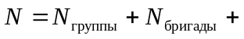дата выполнения работы.
- При резисторе нагрузки 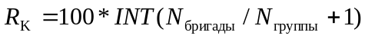[Ом] определить величины входного и выходного сопротивления и коэффициентов усиления по току и напряжения.
- Подготовить план выполнения лабораторной работы с целью экспериментального определения для каждой схемы:
- входного сопротивления
- коэффициента усиления по напряжению
- коэффициента усиления по току

Ход работы

Расчёт параметров:
N = 83 + 9 + 17 = 109 (BC109B)
R_{вих}=R_{к}=100 * (N(бр) / N(гр) + 1)=100 * ( (9/83) + 1) = 110 (Ом)
R_{вх}= R_{б} = 55 (Ом)
A=10 В Амплитуда источника
υ=10 КГц Частота источника

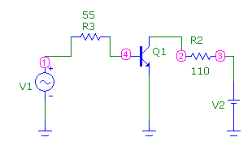
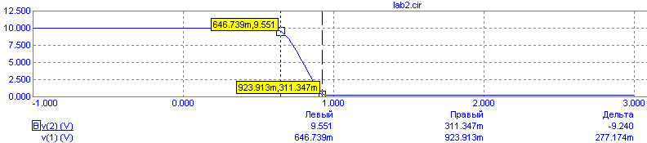

К_{u} = U_{вих}/U_{вх} = (-9.240)/0.277174= -33,33
До, приблизительно, 0,646 В напряжения идёт зона когда транзистор у нас закрытый.
После этого транзистор открываеться, пока напряжение не станет 0,923 В.

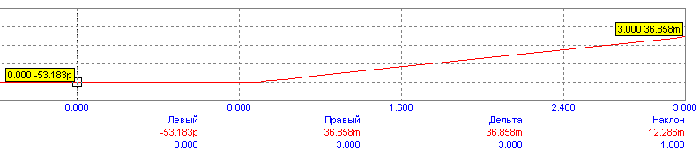
За графиком мы имеем ток -53,183р (А)
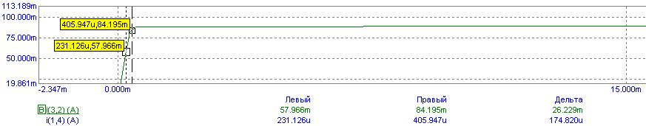 K_{I} = Iвих/Iвх = 26,229m/174,820u= 150

Выводы по проделанной работе
Схема транзистора с общим эмиттером усиливает и за током и за напряжением, по-этому в практике она используеться чаще всего.
Главными плюсами схемы являються:
- Большой коеффициент усиления за током
- Большое входное сопротивление

Недочёты:
По сравнению с схемой включения с общей базой имеет намного ужаснее температурные и частотне характеристики.

